提交材料：
1.电子版本鉴别材料
1) 源程序：使用计算机语言编写的指令或者语句序列。提交要求：A4版面WORD文档电子版本，需要提供前1500行，后1500行，一共3000行。如代码总量不足3000行则提供全部代码。提供代码的最后一页必须是软件的结束或者模块的结束。
2) 文档：用户手册、设计说明书、使用说明书等任选一种。提交要求：A4版面WORD文档电子版本，需要提供前30页，后30页一共60页。如文档总量不足60页则提供全部。
注意：
如果申报的是原先已做过著作权登记的软件的升级版本，则需要另外提供原著作权登记证书，如有过任何项目的变更，请与变更证明一并提供。并写明，软件修改部分的具体内容。原先已做过著作权登记的升级版本再次进行登记的，则本表中的软件的软、硬件环境、编程语言这三栏不用填。

使用说明书书写注意事项
使用说明书要有安装、登录、主界面、各个功能界面介绍、退出等达到一个完整性的介绍。而且，软件截图中的要完整，为了充分保护该软件和为了证明提交的说明书材料是该软件的介绍说明，截图中出现的软件名称，LOGO，公司名称等信息要与申请的软件的相关信息一致，截图中出现的信息只能体现著作权人的相关信息。
完整截图包括标题栏、菜单栏、状态栏，和四周的边框，并且带有关闭按钮。每个功能按钮点一下都需要截一张图并加以详细的功能界面介绍。截图完整后请确保（1、软件名称完全一致；2、版本号对应（或无）；3、版权归属写公司全称（或无）；4、软件截图中的日期与申请表中开发完成日期相差前后不超过2个月（或当前日期），最好不要出现日期；5、除了本公司信息外不要出现其他公司信息。）
关闭按钮

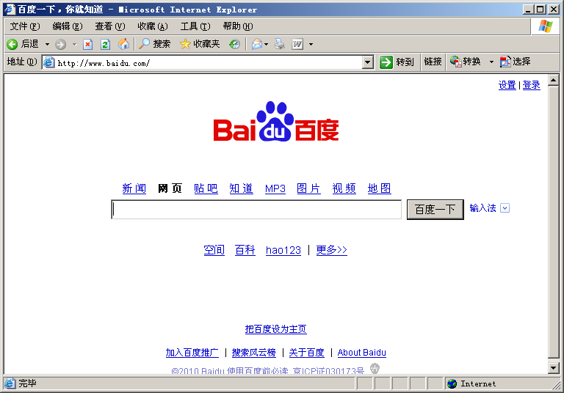
标题栏（软件全称或简称
）
地址栏。体现软件的真实归属。
四周边框必备，软件的完整性体现
标题栏

